**Лабораторная работа №3.**

**Практическая часть.** 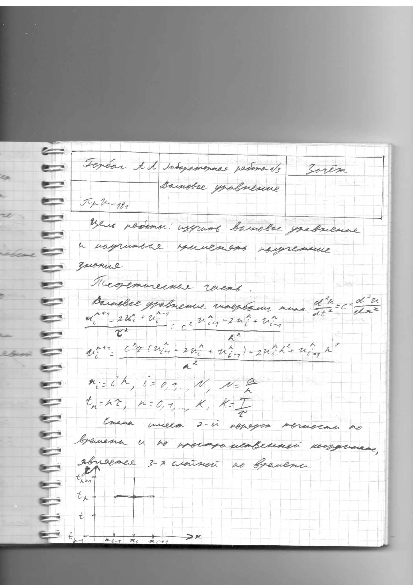

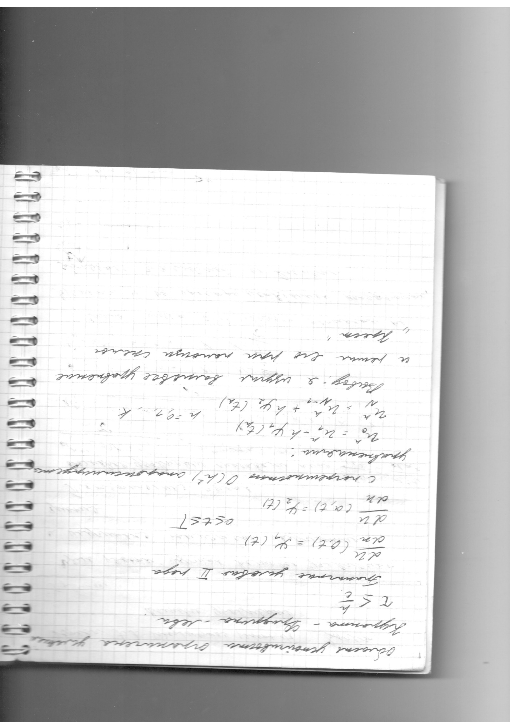

**Практическая часть.**

Вариант 3: 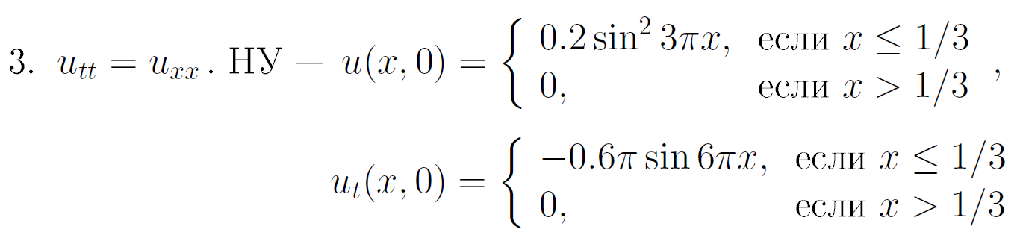

**Код программы:**

#include <iostream>

#include <clocale>

#include <string>

#include <fstream>

#include <cmath>

#include <Windows.h>

#include <iomanip>

#define PI 3.1415926535

using namespace std;

//Структура с тремя временными слоями

struct Temp

{

double cur, prev, next;

};

//Функция для записи в файл для визуализации

void In_file(Temp* T, int N, double dx, string filename)

{

ofstream file(filename);

//Шапка файла

file << "x,T" << endl;

//Запись значений в каждой точке

for (int i = 0; i <= N; i++)

{

file << setprecision(2) << dx * i << ",";

file << fixed << setprecision(6) << T[i].cur << endl;

}

file.close();

}

double t_end = 4; //Время окончания эксперемента

double a = 0.0, b = 1.0; //Начало и конец отрезка

double dx = 0.02; //Шаг пространственной переменной

int N = (b - a) / dx; //Количество узлов сетки по x

double c = 1.0; //Коэффициент скорости распространения волны

double dt = dx / c; //Шаг временной переменной

//Функция с вычислениями

Temp Calculations(Temp *T, double t_end)

{

double* x = new double[N + 1.0];

int i = 0;

while (i <= N)

{

x[i] = i * dx;

//Граничные условия

if (i == 0 || i == N - 1)

{

T[i].cur = 0;

T[i].prev = 0;

T[i].next = 0;

i++;

continue;

}

//Начальные условия

if (x[i] <= 1.0 / 3.0)

{

T[i].cur = -0.6 * PI * sin(6 * PI * x[i]);

}

else

{

T[i].cur = 0;

}

T[i].prev = 0;

T[i].next = 0;

i++;

}

double t = 2 * dt;

while (t <= t_end)

{

i = 0;

if (x[i] <= 1.0 / 3.0)

{

T[i].cur = 0.2 * sin(3.0 * PI * x[i]) * sin(3.0 * PI * x[i]);

}

else

{

T[i].cur = 0;

}

i = 1;

//Основная формула

while (i < N)

{

T[i].next = (((c * c) * (dt * dt) / (dx * dx)) * (T[i + 1].cur - 2 * T[i].cur + T[i - 1].cur)) + 2 * T[i].cur - T[i].prev;

i++;

}

i = 0;

//Меняем массивы местами

while (i <= N)

{

T[i].prev = T[i].cur;

T[i].cur = T[i].next;

i++;

}

t += dt;

}

return *T;

}

int main()

{

setlocale(LC_ALL, "Rus");

Temp* T = new Temp[N + 1.0];

double t = 0.5;

int n = 0;

while (t <= 4)

{

*T = Calculations(T, t);

//Запись в файлы

for (int i = 0; i <= N; i++)

{

auto s = to_string(n);

//Строка названия файла с данными

string filename = "test\\t" + s + ".txt";

In_file(T, N, dx, filename);

}

t += 0.5;

n++;

}

system("pause");

return 0;

}

**Графики.**

Все графики в течение 4 секунд с интервалом 0.5 секунд:

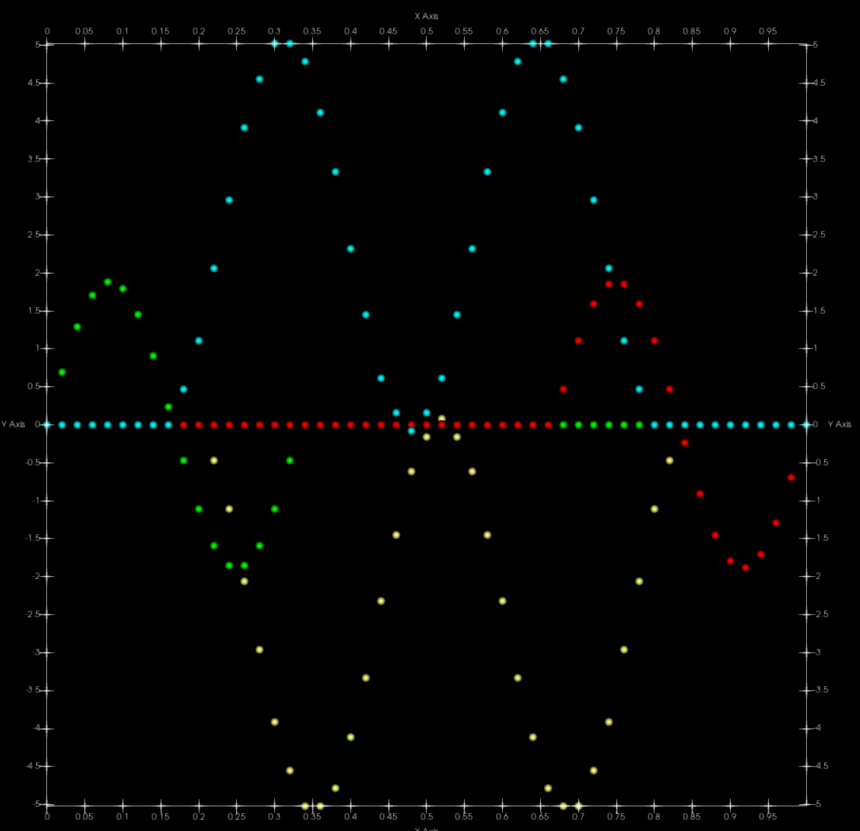

1-й и 3-й:

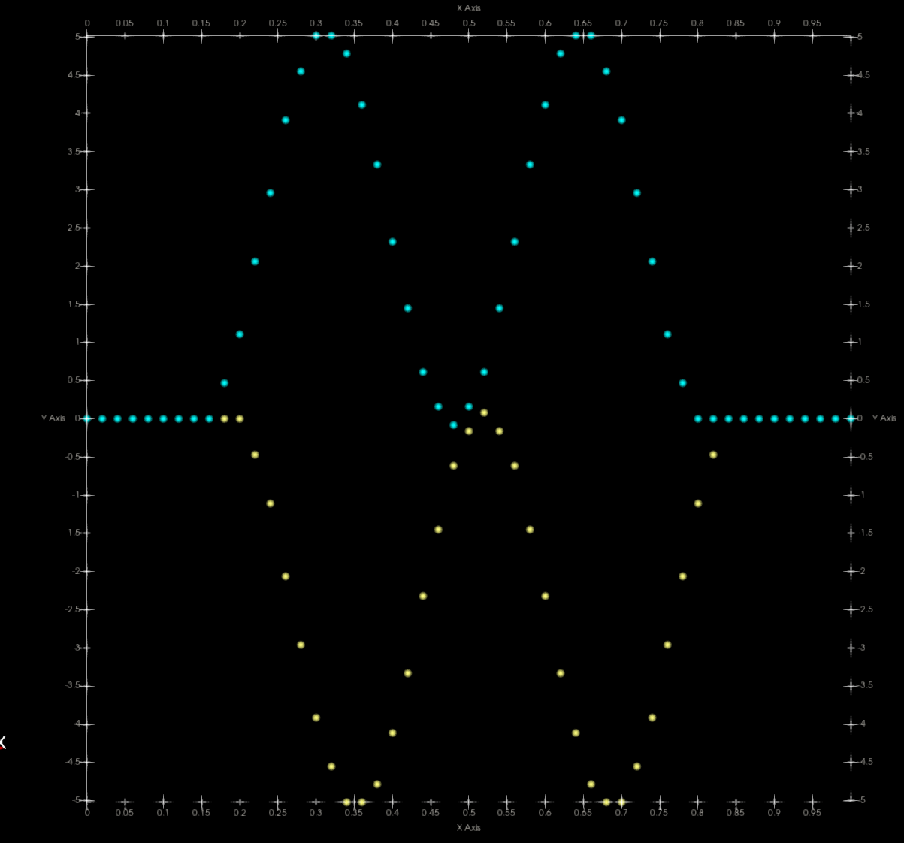

2-й и 4-й:

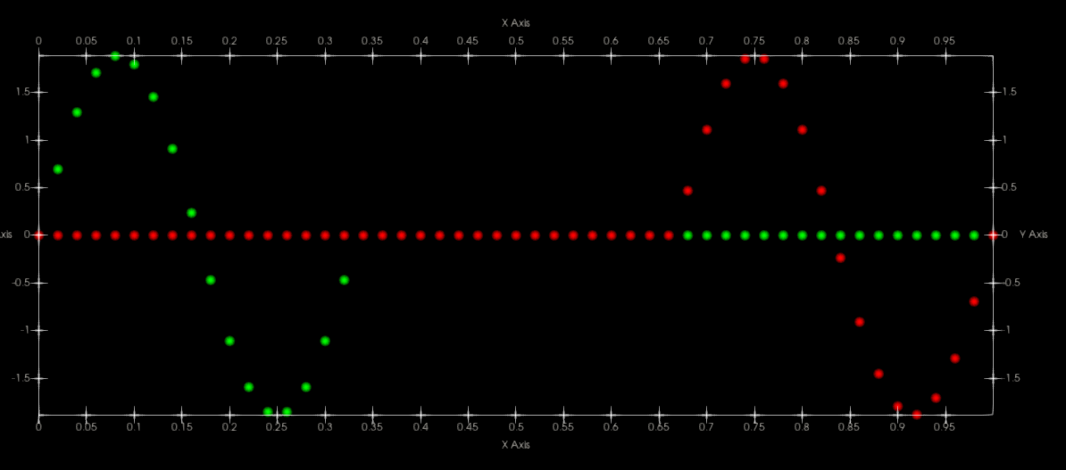

5-й и 6-й совпадают с 1 и 3:

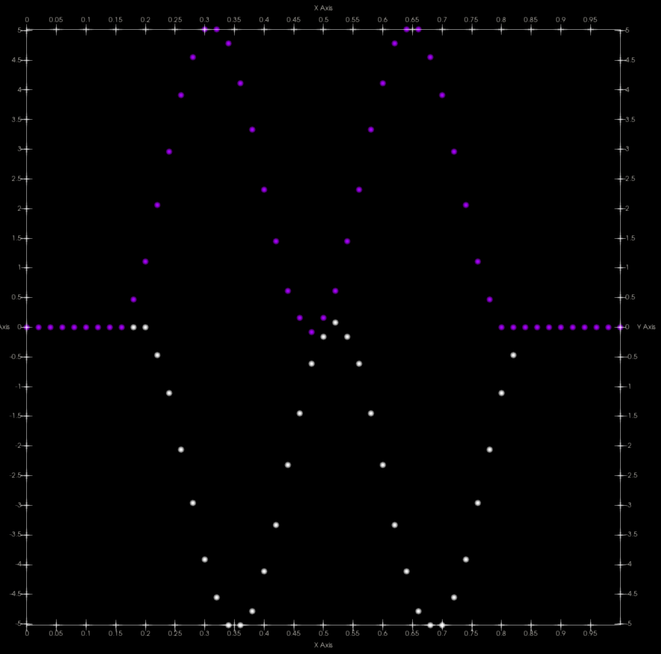

6-й и 8-й совпадают со 2 и 4: 